Отчет по самообразованию
Воспитателя Булашовой С.А
Тема: Ориентировка в пространстве
Цель: формировать у старших дошкольников ориентировку в пространстве и на плоскости, посредством графических игр и упражнений.
Задачи:
- Составить и внедрить в образовательную деятельность картотеку упражнений на формирование ориентировки в пространстве.
- Разработать дидактические игры и графические упражнения на ориентировку на плоскости, в окружающем пространстве на усвоение понятий «Влево», «Вправо», «Вверху», «Внизу», «Впереди», «Сзади», «Близко», «Далеко»
- Привлечь родителей к активному участию по данному направлению.
1. Информационно-аналитический этап
-Изучение научно-методической литературы по теме самообразования. 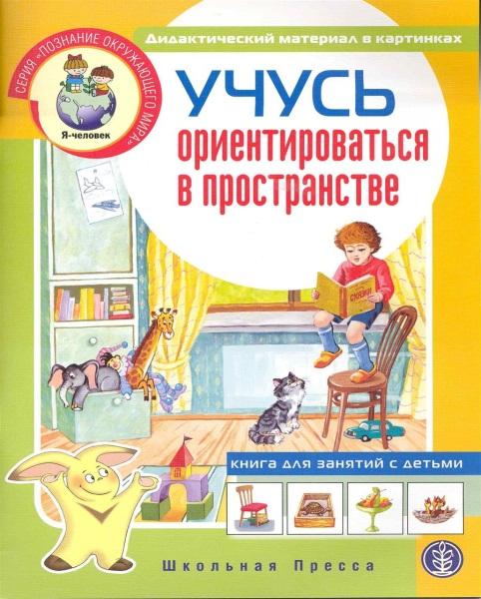 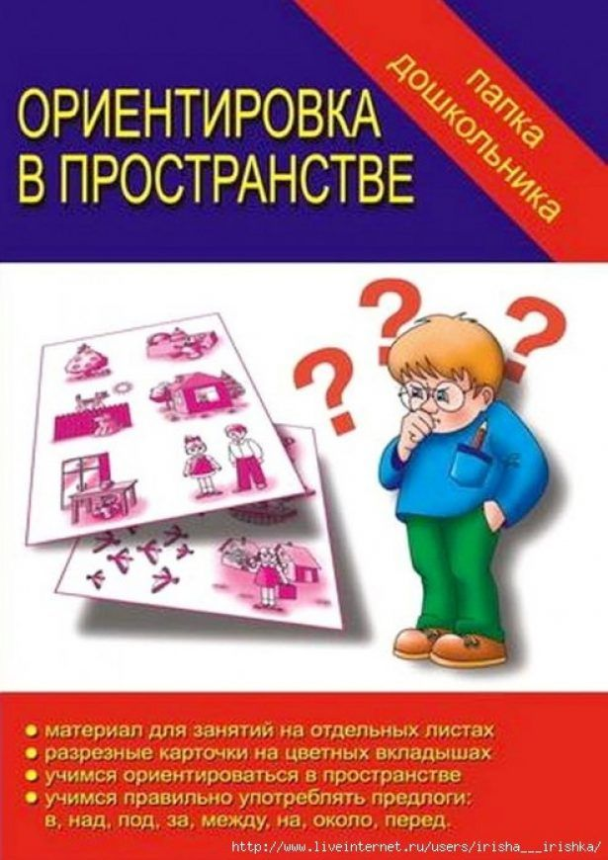 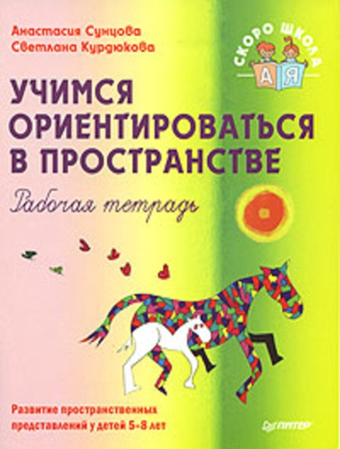
2. Внедрение в практику:
Организация развивающей предметно-пространственной среды:
- Настольные игры на ориентировку в пространстве:
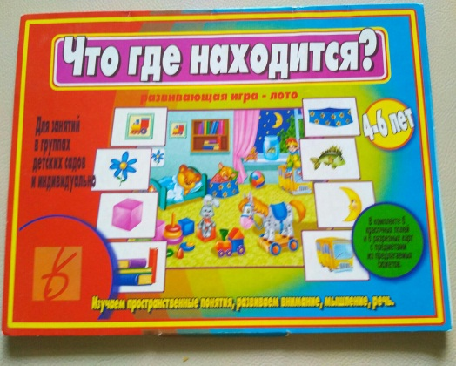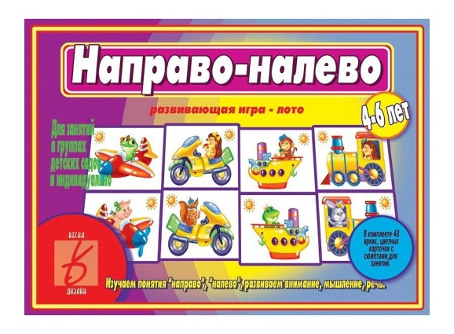
- Дидактическая игра «Пройдём по лабиринту»
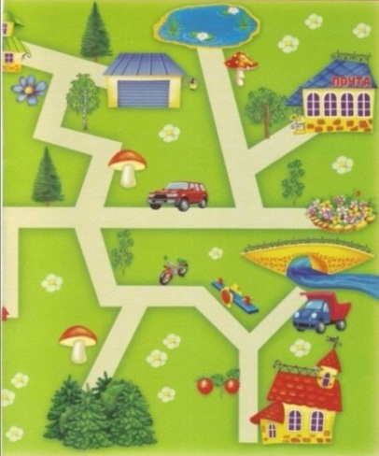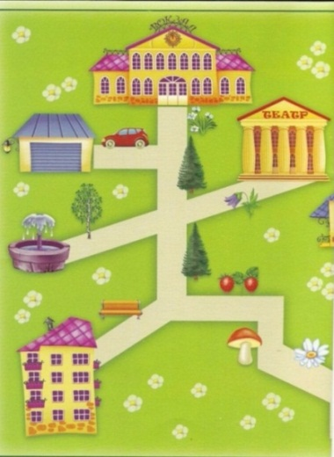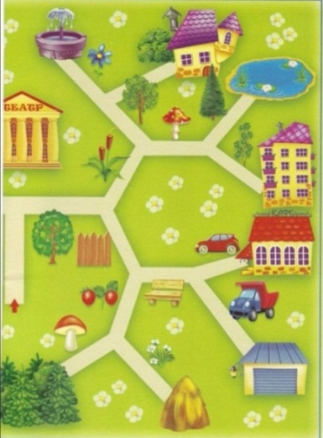
- Графические упражнения
Работа с игровизором ( Ориентировка по клеточкам)
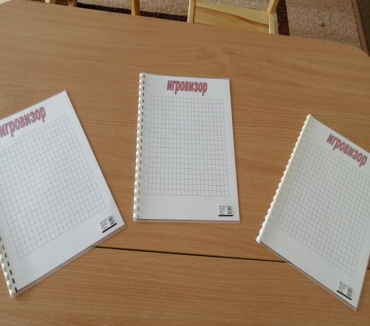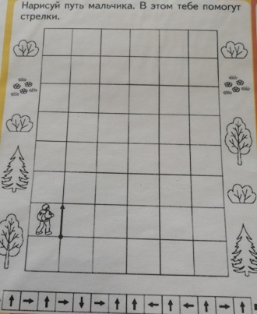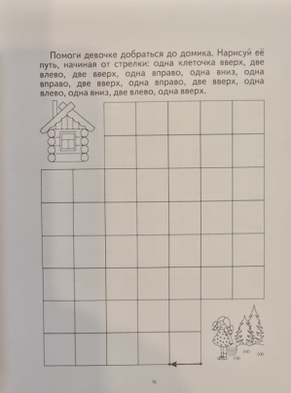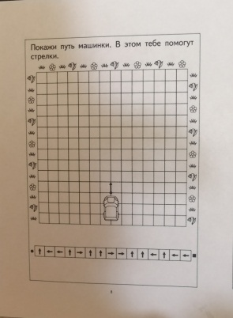
- Картотека игровых упражнений для формирования ориентировки на плоскости и пространстве
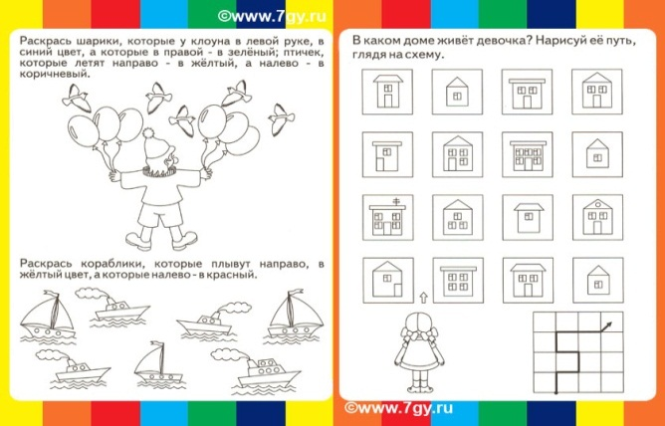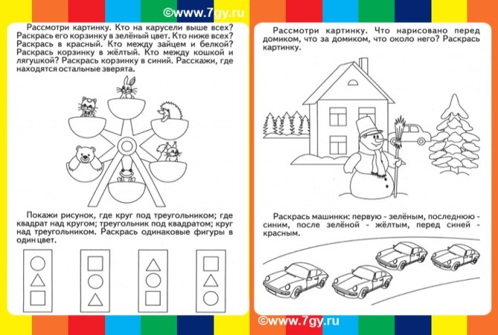
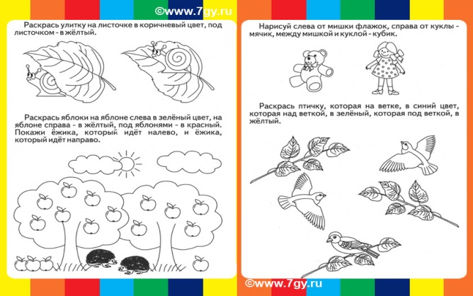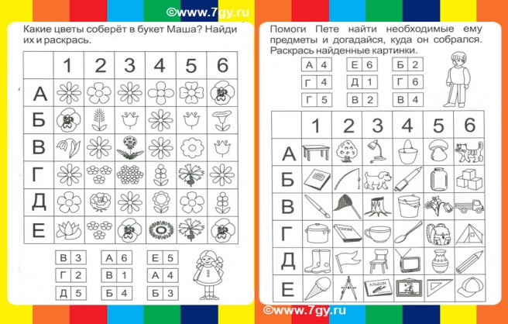

- Игра «Геометрический диктант» (выложить из геометрических фигур узор по инструкции)
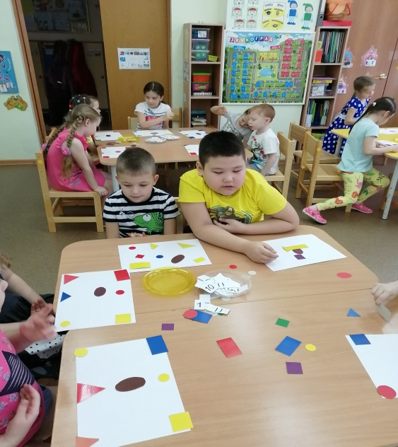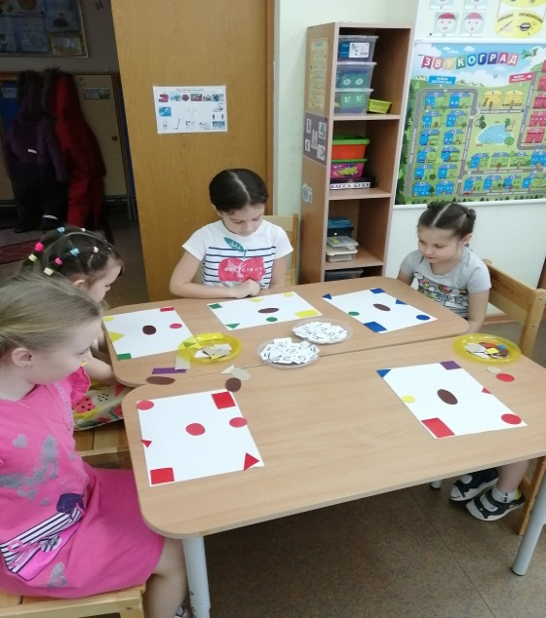
Дидактическое пособие « Пройди путь по схеме»
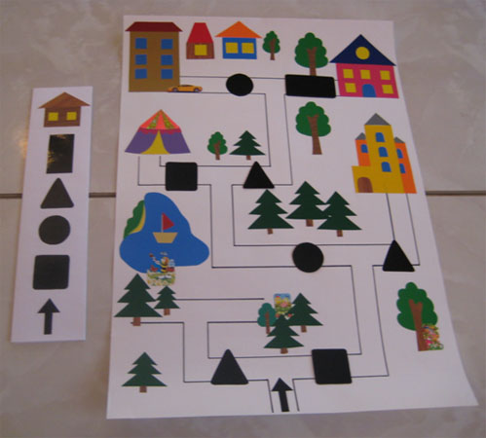
Дидактическое пособие « Разноцветное путешествие»
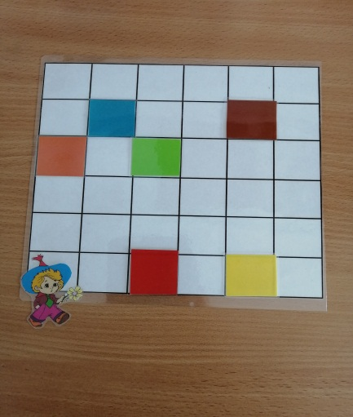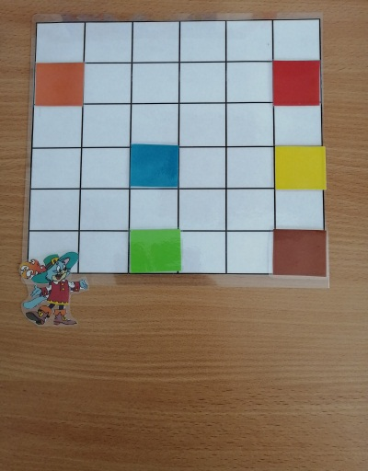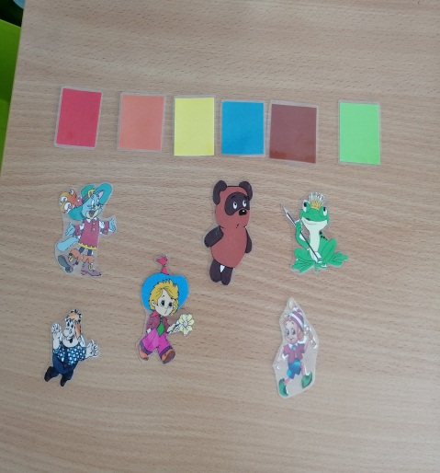
Игровое поле, картинки сказочных героев, квадраты-клетки разных цветов
Задание: В соответствие с инструкцией педагога ребенок отсчитывает количество клеток ( вправо, влево, вперед, назад) ставит квадрат определённого цвета и придумывает место нахождения сказочного героя.
-Где оказался сказочный герой?
( голубой-море, зелёный- на лесной полянке, жёлтый-на пляже, коричневый- в горах, красный-на лугу, оранжевый- на детской площадке)
Дидактическое пособие: « Перелетаем с бабочкой (пчёлкой) цветка на цветок и читаем слова»
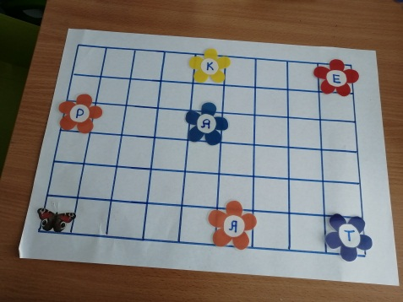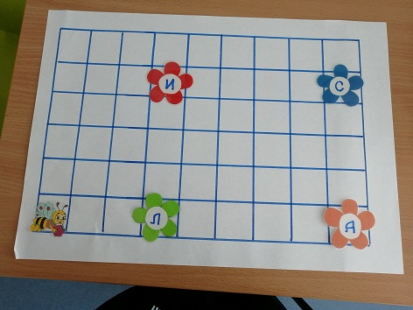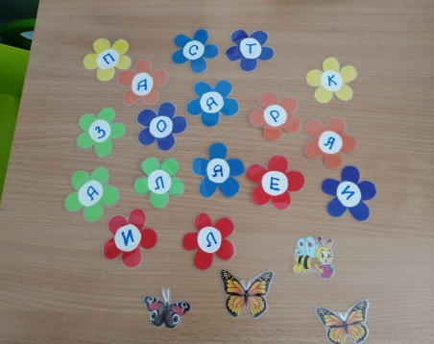
Задание: В соответствие с инструкцией педагога, ребенок отсчитывает количество клеток ( вправо, влево, вперед, назад) ставит цветок с определенной буквой, аналогично следующий цветок. Затем прочитывает все слово целиком.
«РАКЕТА», «ЛИСА» и др.
- Пополнение картотеки графических диктантов
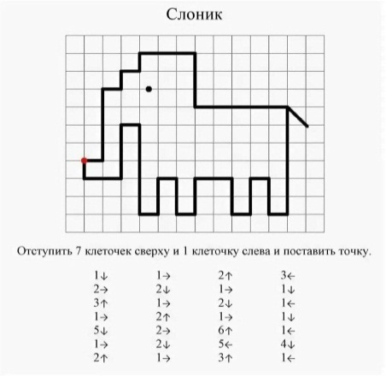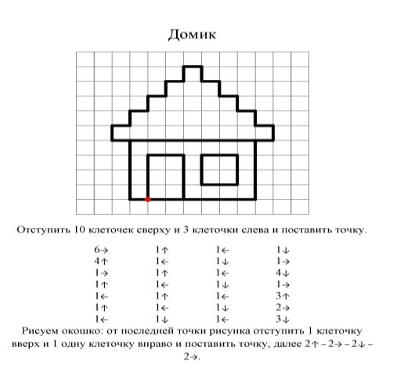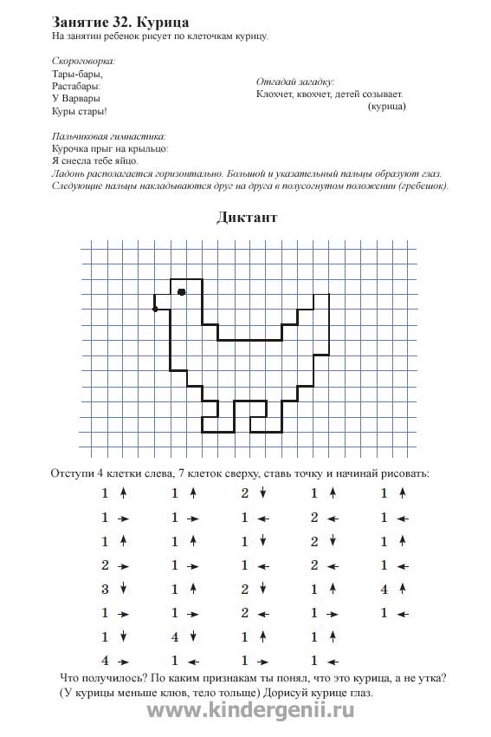
3. Работа с родителями:
Консультации для родителей по темам:
«Развитие пространственной ориентировки через игру у детей старшего дошкольного возраста»,
«Учим детей рисовать по клеточкам»,
«Учим ребёнка ориентироваться в пространстве»

